В Москве построят храм за 1 день в рамках фестиваля "Русское поле"
21.07.2015
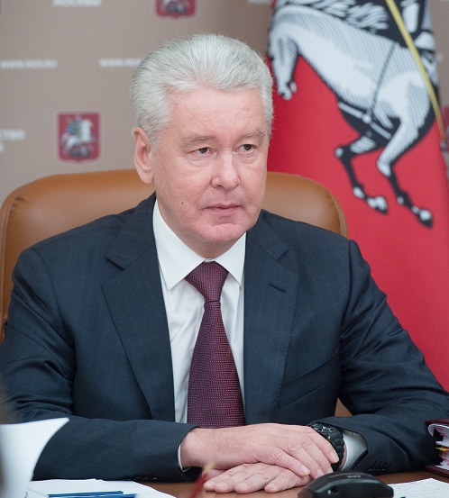
Это станет центральным событием праздничного действа, которое развернется в музее-заповеднике "Царицыно" 26 июля
Сегодня на заседании Президиума Правительства Москвы Сергей Собянин сообщил, что 26 июля в музее-заповеднике «Царицыно» пройдет фестиваль «Русское поле». Он будет посвящен тысячелетнему юбилею со дня преставления святого равноапостольного князя Владимира - крестителя Руси. Основным событием праздника станет возведение обыденного, то есть строящегося за один день, храма. Он будет сооружен по проекту церкви, которую более 10 лет назад построили в Антарктиде.
О программе фестиваля рассказал глава Департамента национальной политики, межрегиональных связей и туризма Москвы Владимир Черников. Он доложил Мэру Москвы Сергей Собянину, что в торжественной церемонии открытия фестиваля примет участие патриарх Московский и всея Руси Кирилл, представители поместных и автономных православных церквей из 15 стран. По словам В. Черникова, построенный в ходе фестиваля обыденный храм будет передан в дар одному из православных приходов и освящен во имя святого князя Владимира. В программе фестиваля ‒ выступление Большого русского хора под управлением главного военного дирижера России генерал-лейтенанта Валерия Халилова. Перед участниками праздника выступят 45 творческих коллективов и монастырских хоров. В Царицыно будет развернута ярмарка ремесел и промыслов из 40 шатров с участием региональных мастеров декоративно-прикладного искусства.
Сергей Собянин отметил, что столь масштабное мероприятие, посвященное традициям славянской культуры, проходит в Москве уже четвертый год.

Адрес страницы: http://troparevo-nikulino.mos.ru/presscenter/news/detail/2021406.html
Управа района Тропарево-Никулино города Москвы

